附件11
长治市屯留区学生资助办事指南

- 学前教育、义务教育、普通高中、中等职业教育
- 各阶段学生资助对象、资助标准、执行文件、实施主体
1、学前教育
资助标准：每生每年1000元。
资助对象：经教育行政部门审批设立的各级各类幼儿园就读的家庭经济困难儿童、孤儿和残疾儿童。
执行文件：山西省财政厅 山西省教育厅《关于印发山西省建立学前教育资助制度实施方案的通知》（晋财教〔2012〕146号）
实施主体：以学籍为主，具体由学生所在幼儿园实施。
2、城乡义务教育阶段家庭经济困难生生活补贴
资助标准：小学寄宿生每生每年1250元,非寄宿生每生每年625元；初中寄宿生每生每年1500元,非寄宿生每生每年750元。
资助对象：家庭经济困难学生。原建档立卡学生，以及非建档立卡的家庭经济困难残疾学生、农村低保家庭学生和农村特困救助供养学生应助尽助。
执行文件：山西省财政厅 山西省教育厅《关于下达2024年城乡义务教育补助经费预算的通知》（晋财教〔2024〕63号）
实施主体：以学籍为主，具体由学生所在学校实施。
3、普通高中国家助学金
资助标准：从2025年春季起，资助标准由每生每年2000元提高到2300元。
资助对象：具有正式注册学籍的普通高中在校生中的家庭经济困难学生。其中:对原建档立卡家庭经济困难学生，以及非建档立卡的家庭经济困难残疾学生、农村低保家庭学生和农村特困救助供养学生实行应助尽助，同时兼顾其他家庭经济困难学生。
执行文件：财政部 教育部 人力资源社会保障部《关于调整高等教育阶段和高中阶段国家奖助学金政策的通知》（财教〔2024〕181号）
实施主体：以学籍为主，具体由学生所在学校实施。
4、中等职业教育国家助学金
资助标准：从2025年春季起，资助标准由每生每年2000元提高到2300元。
资助对象：中等职业学校（含技工院校）全日制学历教育正式学籍一、二、三年级在校涉农专业学生和非涉农专业家庭经济困难学生。三年级学生从2025年春季学期起纳入资助范围。六盘山区等11个原连片特困地区和西藏、四省涉藏州县、新疆南疆四地州中等职业学校农村学生(不含县城)全部纳入国家助学金资助范围。
执行文件：财政部 教育部 人力资源社会保障部《关于调整高等教育阶段和高中阶段国家奖助学金政策的通知》（财教〔2024〕181号）
实施主体：以学籍为主，具体由学生所在学校实施。
- 申请程序：九月份开学后一月内学生或监护人向学校（园）班级提出申请并提供相应佐证资料---学校（园）认定小组认定---学校（园）公示---学校（园）上报区教育局备案---财政局国库集中支付下拨资助资金到各学校（园），通过银行转账到学生或监护人银行卡中。
- 需提供的相关材料：《家庭经济困难学生申请表》；提供相应家庭经济困难佐证资料；户口本原、复印件（户头页、学生本人页，户主页，监护人页）；学生监护人身份证原、复印件；学生监护人本人开户的银行卡原、复印件（开户行根据各学校要求提供）。
- 中央专项彩票公益金助学项目滋蕙计划
（一）资助标准：考入省内院校的新生每人500元，考入省外院校的新生每人1000元。
（二）资助对象：滋蕙计划资助对象是普通高中及中等职业学校应届毕业通过高考、高职单招考入全日制普通高等院校（含高职）的家庭经济困难新生。滋蕙计划应优先资助下列学生：
1.脱贫不稳定家庭学生、边缘易致贫家庭学生、享受最低生活保障家庭学生、特困供养学生；
2.孤残学生、烈士子女、残疾人子女；
3.因突发事件等其他原因导致家庭经济困难学生。
（三）执行文件：山西省教育资助与保障中心《关于开展2025年中央专项彩票公益金教育助学项目滋蕙计划的通知》（教基金会〔2025〕19号）
（四）实施主体：长治市屯留区教育局
实施主体编码：11140424MB03813255
政策更新公开发布渠道：长治市屯留区人民政府网
办理科室名称：学生资助服务中心
办理科室地址：屯留区教育局
办理科室电话：0355-7522692
工作时间：
冬季上午8:00-12:00、下午14:30-18:00
夏季上午8:00-12:00、下午15:00-18:00
交通指引：乘坐101、102路公交车到教育局站下车
（五）申请程序：申请程序：每年高考录取通知书下来后学生向区教育局提出申请并提供相应佐证资料---区教育局评审申请材料---公示资助名单---资助名单逐级报送至国家基金会---国家基金会完成最终审核后分批次转账至学生本人银行卡中。（申请时间为每年7月1日—10月10日）
（六）需提供的相关材料
1、申请表；
2、入学通知书原件、复印件；
3、户口本原件、复印件；
4、身份证原件、复印件；
5、高中毕业证复印件(优先资助户籍地为屯留区且在本区内完成高中学业的学生);
6、优先资助的学生须提供相关佐证资料。（一是脱贫不稳定家庭学生、边缘易致贫家庭学生；二最低生活保障家庭学生；三是特困供养学生；四是烈士子女、孤残学生、残疾人子女；五是因突发事件等其他原因导致家庭经济困难的学生；六是脱贫户家庭学生。）
7、学生本人的银行卡复印件；
8、学生本人一寸照片。
- 国家开发银行生源地信用助学贷款
（一）贷款额度：全日制普通本专科学生申请贷款额度不超过20000元/生/年，全日制研究生申请贷款额度不超过25000元/生/年。
（二）资助对象：1.具有中华人民共和国国籍；2.学生本人入学前户籍、其共同借款人户籍原则上均在屯留区；3.被根据国家有关规定批准设立、实施全日制高等学历教育的普通本科高校、高等职业学校和高等专科学校（含民办高校和独立学院）、科研院所、党校、行政学院、会计学院（学校名单以教育部公布的为准）正式录取，取得真实、合法、有效的录取通知书的全日制新生（含预科生）或高校在读的本专科学生、研究生和攻读第二学士学位的学生；4.本人及家庭经济能力难以满足在校期间的学习、生活基本支出；5.当年没有获得其他国家助学贷款。
（三）执行文件：财政部 教育部 中国人民银行 金融监管总局《关于调整完善国家助学贷款有关政策的通知》（财教〔2024〕188号）
（四）实施主体：长治市屯留区教育局
实施主体编码：11140424MB03813255
政策更新公开发布渠道：长治市屯留区人民政府网
办理科室名称：学生资助管理中心
办理科室地址：屯留区教育局
办理科室电话：0355-7522692
工作时间：
冬季上午8:00-12:00、下午14:30-18:00
夏季上午8:00-12:00、下午15:00-18:00
交通指引：乘坐101、102路公交车到教育局站下车
（五）申请程序：
首次贷款申请程序：1.网上自助申请，电脑登录学生在线系统（https://sls.cdb.com.cn）或手机登录国家开发银行APP完成注册并填写个人及共同借款人基本信息，提交首次贷款申请，打印申请表并签字；2.系统提示通过预申请的学生打印申请表后签字；3.未进行预申请，但却因家庭经济困难需要申办生源地信用助学贷款的学生，可按照实际情况填写《家庭经济困难学生认定表》，作为家庭经济困难认定依据申办贷款；4.请借款学生和共同借款人携带以下申贷材料前往区教育局级学生资助管理部门现场办理手续，①借款学生与共同借款人各自的身份证原件、户口本原件，②录取通知书或学生证原件或学信网学历在线验证报告，③《国家开发银行生源地信用助学贷款申请表》，未通过预申请的学生还需要携带《家庭经济困难学生认定表》原件，⑤持区级学生资助管理部门《受理证明》前往高校报到后，请高校学生资助管理部门老师于10月10日前录入电子回执。
续贷申请程序：续贷采取远程办理方式，学生网上自助申请，电脑登录学生在线系统（https://sls.cdb.com.cn）或手机登录国家开发银行APP，提交续贷申请，按照提示完成操作并提交，申请由区级学生资助管理部门网上审核，审核通过后学生自行打印出《受理证明》即可，不需前往现场办理，持区级学生资助管理部门《受理证明》前往高校报到后，请高校学生资助管理部门老师于10月10日前录入电子回执。
（六）需提供的相关材料
借款学生与共同借款人需携带以下申贷材料，前往县级学生资助管理部门办理手续。
- 借款学生和共同借款人各自的身份证原件、户口簿原件；
- 录取通知书（或学生证）原件或学信网学籍在线验证报告；
- 提前通过学生在线系统或国家助学贷款APP完成注册并完善个人信息，提交申请后导出《国家开发银行生源地信用助学贷款申请表》；
- 未通过预申请，但确因家庭经济困难需要申请助学贷款的学生，需按照实际情况填写《家庭经济困难学生认定表》。
- 样表
学前教育、义务教育、普通高中、中等职业教育阶段
学生资助

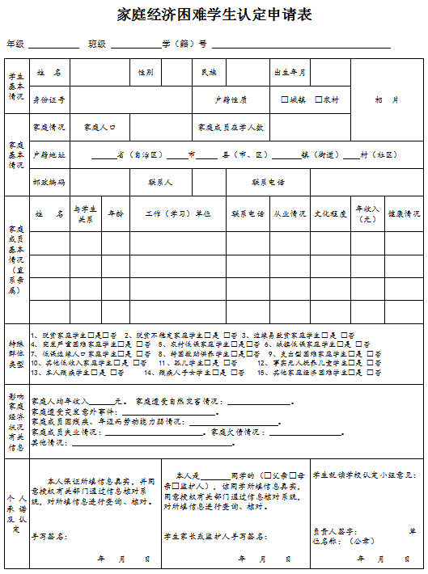

滋蕙计划学生申请表
本人  情况 | 姓名 |  | 性别 |  | 出生  年月 |  | 照片
本人  情况 | 民族 |  | 政治面貌 |  | 联系  电话 |  | 照片
本人  情况 | 身份证号 |  |  | 毕业学校 |  |  | 照片
本人  情况 | 身份证号 |  |  | 毕业学校类型 | 普通高中/中职学校 |  | 照片
本人  情况 | 录取院校 |  |  | 院系专业 |  |  | 照片
本人  情况 | 录取学历  层次 | 本科/专科（高职） |  | 录取院校  所在省份 |  |  | 照片
家庭  情况 | 申请类型 | 脱贫不稳定家庭学生、边缘易致贫家庭学生、享受最低生活保障家庭学生、特困供养学生、孤残学生、烈士子女、残疾人子女、因突发事件导致家庭经济困难学生、其他
家庭  情况 | 人均年收入（元） |  |  | 收入来源
家庭  情况 | 家庭住址 |  |  |  |  | 邮政编码
申请理由：

申请人签名： 年 月 日
县级教育行政部门评审意见及公示结果：

负责人签名： （公章） 年 月 日

填表说明：
1．本表由申请学生本人填写，并上报所在县级教育行政部门；
2．如果学生尚未办理身份证，“身份证号”可以不填写，其他项目必须如实填写；
3．“县级教育行政部门初审意见及公示结果”应尽可能填写明晰、准确，县级教育行政部门主要负责人须签名（人名章）并加盖公章。

